**Сценарий математической игры "Экспедиция в страну чисел"**

Учитель математики Кемпендяйской политехнической СОШ им. В.И. Иванова

Ноговицына Ньургуйаана Золсовна

Математические игры для учащихся 8-9 классов предоставляют уникальную возможность не только развить аналитическое мышление, но и повысить интерес к предмету. Важно, чтобы такие игры были разнообразными и адаптированными к уровню знаний школьников. Например, можно организовать квесты, в которых участники решают задачи, спрятанные по всему классу или школе. Это создает атмосферу соревнования и вовлекает учеников в процесс обучения.

Участники делятся на команды по 4-6 человек. Каждая команда получает карту, на которой отмечены различные остановки с математическими задачами, спрятанными в квесте. Цель игры — собрать как можно больше "числовых жетонов", решив задачи.

Этап 1: "Лабиринт чисел". Команды входят в лабиринт, где на стенах расположены загадки. Каждое правильное решение открывает проход к следующему уровню. За каждую верно решенную задачу команда получает жетоны, которые можно будет обменять на подсказки в дальнейшем.

Этап 2: "Математическая битва". На открытой площадке команды соревнуются в решении математических задач. Каждая команда выбирает свой "квадрат", где должен решаться математический ребус. Параллельно проходит викторина с вопросами по математике, и за каждую правильную ответ команда дополнительно получает жетоны.

Финал: В конце игры команды собираются в центральной точке, где произойдет награждение. Победитель определяется по количеству собранных жетонов. Все команды получают сертификаты участника, а победители — призы за успехи в математике и командной работе.

На каждой остановке карты команды сталкиваются с уникальными математическими задачами, позволяющими не только разгадывать головоломки, но и развивать критическое мышление и командное взаимодействие. В "Лабиринте чисел" задачи варьируются от простых арифметических уравнений до сложных логических задач, что позволяет каждому участнику проявить свои сильные стороны. Команды должны работать совместно, обсуждая возможные стратегии и делясь друг с другом идеями для решения.

После завершения первого этапа, команды переходят к "Математической битве", где атмосфера накаляется. Каждая команда старается не только решить задачи, но и быстро реагировать на вопросы викторины, ловко поднимая руки в стремлении быть первыми. Это создает дух соперничества, где на каждом шагу игроки чувствуют азарт и желание победить. За каждую классно решенную задачу команды поднимают свои жетоны, преобразуя их в реальные шансы на приз.

Финал завершает эту увлекательную экспедицию, позволяя участникам и зрителям насладиться атмосферой праздника. Все команды, независимо от результата, чувствуют удовлетворение от выполненной работы, изученных знаний и дружбы, заведомо крепко оформленной во время игры. Таким образом, "Экспедиция в страну чисел" становится не только увлекательным соревнованием, но и ценным образовательным опытом для всех участников.

Первая задача может заключаться в разгадке шифра. Участникам нужно будет расшифровать послание, используя прямое или обратное алфавитное соответствие. Вторая задача может включать ролевую игру, где участникам необходимо изобразить определенных персонажей, чтобы получить подсказку от "наставника". Это добавит элемент взаимодействия и веселья.

Третья задача может быть основана на логических задачах, где команды должны решить головоломку, чтобы открыть сейф или найти ключ. Четвертая задача может требовать физической активности, например, командные соревнования по решению лабиринтов или поиску предметов на время. Это привлечет внимание участников и добавит адреналина в процесс.

Пятая задача может быть связана с творческим подходом, например, участникам предложить создать оригинальную историю или стихотворение на основе подсказок, найденных в ходе квеста. Это даст возможность проявить фантазию и воображение, а также сплотит команду, когда каждый будет вносить свой вклад в общее творчество.

Шестая задача может потребовать от участников задание на наблюдательность, где они должны будут найти определенные предметы или детали в заданной локации. Это будет не только развлекательно, но и стимулирует внимание к окружающей обстановке. Подобная задача легко адаптируется под любую тему квеста.

Наконец, добавление элементов технологии, таких как QR-коды или мобильные приложения, может сделать ваш квест современным и интерактивным. Участники смогут сканировать коды для получения заданий или подсказок, что добавит элемент новизны и технологий в традиционный формат квеста. Такой подход привлечет молодежную аудиторию и сделает мероприятие еще более динамичным.

Приложение

**Шифр №1. Картинка**

Рисунок или фото, которое напрямую указывает место, где спрятана следующая подсказка, или намек на него: веник +розетка = пылесос Усложнение: сделайте пазл, разрезав фото на несколько частей.

**Шифр 2. Чехарда.**

Поменяйте в слове буквы местами: ДИВАН = НИДАВ

**Шифр 3. Греческий алфавит.**

Закодируйте послание буквами греческого алфавита, а детям выдайте ключ:

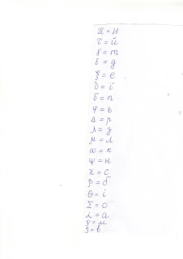

**Шифр 4. Наоборот.**

Пишете задание задом наперед:

* каждое слово: Етищи далк доп йонсос
* или все предложение, или даже абзац: етсем морком момас в - акзаксдоп яащюуделС. итуп монрев ан ыВ

**Шифр 5. Зеркально.**

Чтобы прочитать текст - к нему нужно приставить зеркало. (чтобы написать, мне тоже зеркало нужно :) иначе трудно сообразить, какую букву куда завернуть)

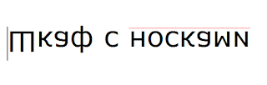

(детям, то в самом можно выдать им "волшебный мешочек": там ключ к "греческому алфавиту", зеркало, "окошки", ручки и листы бумаги, и еще всякая ненужная всячина для запутывания. Находя очередную загадку, они должны были сами сообразить, что из мешочка поможет найти отгадку)

**Шифр 6. Ребус.**

Слово кодируется в картинках:

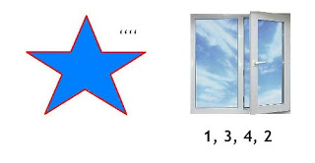

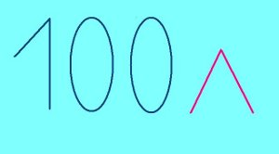

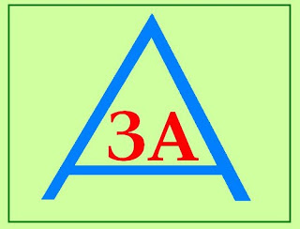

**Шифр 7. Следующая буква.**

Пишем слово, заменяя все буквы в нем на следующие по алфавиту (тогда Я заменяется на А, по кругу). Или предыдущие, или следующие через 5 букв :).

ШКАФ = ЩЛБХ

**Шифр 8. Классика в помощь.**

Берем книгу, в ней страницу. Далее каждая буква в слове-загадке кодируется как № строки № буквы в строке.

Здесь есть где разгуляться и для продвинутых квестеров можно дополнительно зашифровать название книги.

Я брала стихотворение (и говорила детям, какое именно) и шифр из 2х цифр: № строки № буквы в строке.

Пример:

Пушкин "Зимний вечер"

Буря мглою небо кроет, Вихри снежные крутя; То, как зверь, она завоет, То заплачет, как дитя, То по кровле обветшалой Вдруг соломой зашумит, То, как путник запоздалый, К нам в окошко застучит.

21 44 36 32 82 82 44 33 12 23 82 28

«Математическая битва»

**№1. Который час**

На шашлыках кто-то из компании спросил программиста, который час. Программист ответил: «Если бы сейчас было на два часа позже, то до полуночи оставалось бы в два раза меньше времени, чем если бы сейчас было на час позже. Который сейчас час?»

Решение

Раз наша задача — выяснить, который сейчас час, то обозначим текущее время за X, а всё остальное будем привязывать к этому иксу. Теперь переведём все данные, которые у нас есть из условия, на язык математики:

Сейчас время X.

Через два часа будет X + 2.

До полуночи оставалось бы 24 − (X + 2).

Через час будет X + 1.

До полуночи в этом случае останется 24 − (X + 1).

Число из п. 3 вдвое меньше, чем число из п. 5.

Запишем выражение из п. 6 в виде уравнения

24 − (X + 1) = (24 − (X + 2)) × 2

Нам осталось решить это уравнение и найти X — текущее время по условию задачи.

24 − (X + 1) = (24 − (X + 2)) × 2

👉 Поменяем местами для удобства

2 × (24 − (X + 2)) = 24 − (X + 1)

👉 Раскроем скобки справа и слева

48 − (2X + 4) = 24 − X − 1

48 − 2X − 4 = 23 − X

👉 Перекинем иксы налево, а числа направо

X − 2X = 23 + 4 — 48

👉 Ну теперь совсем легко

−X = −21

X = 21

Получается, что на часах сейчас 21:00.

Проверим это, подставив 21 в условие: если бы сейчас было на два часа позже, то было бы 23 часа и до полуночи остался бы час. Если бы было на час позже, было бы 22 часа и до полуночи остаётся ещё два часа — как раз в 2 раза больше времени. Всё сходится.

**№2. Странные часы**

Многим понравилось отгадывать загадку программиста о том, который сейчас час, и его попросили загадать ещё одну.

Программист загадал: «Есть обычные настенные часы, но без цифр и без указания, где у них верх, а где низ. Все стрелки на часах одинаковые — секундная, минутная и часовая. Определите, какое время показывают эти часы, по их картинке».

После этого он взял салфетку и нарисовал на ней часы угольком из мангала. Мы покажем вам более аккуратный рисунок:

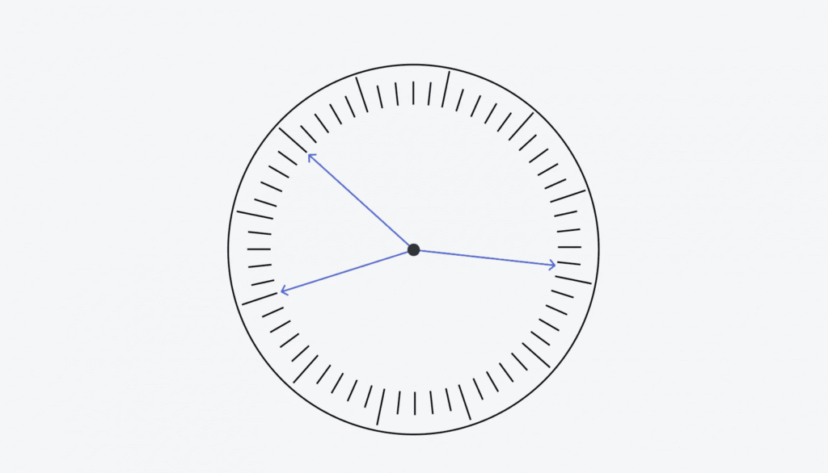

Компания задумалась, и тогда программист дал подсказки:

Все стрелки двигаются плавно.

Циферблат не отзеркален.

Крупные риски показывают часы или пятиминутные отрезки.

Решение опирается на то, как работают часы.

Сможете определить, какое время показывают часы?

Решение

Чтобы как-то отличать стрелки друг от друга, мы их подпишем — A, B и C:

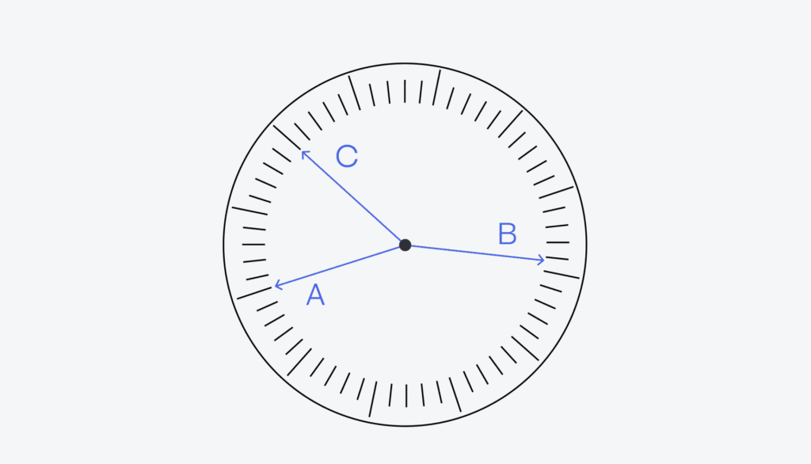

Теперь будем делать разные предположения, какая стрелка за что отвечает, а потом посмотрим, к чему это приведёт. Это, кстати, один из вариантов решения любых сложных задач: сформулировать какую-то гипотезу, принять её за правильный ответ и посмотреть, а бьётся ли задача с этим предположением.

Гипотеза: часовая стрелка — A или C. Стрелки A и C указывают точно на часовые (или пятиминутные) отметки. Если бы одна из этих стрелок была часовой (показывала часы), то обе оставшихся стрелки указывали бы ровно на отметку в 12 часов. А всё потому, что часовая стрелка указывает точно на свой час только в тот момент, когда минутная и секундная указывают на 12.

Раз у нас ни одна стрелка не совпадает по расположению с другой, значит, наша гипотеза неверна и ни A, ни C — не часовые стрелки. А раз так, значит, остаётся единственная часовая стрелка — это B.

Вывод: B — часовая стрелка.

Раз обе эти стрелки указывают точно на часовые отметки, значит, секундная направлена точно на 12 часов, а минутная — на какую-то только что наступившую минуту.

Теперь получается два варианта:

A — секундная, C — минутная стрелка.

С — секундная, А — минутная стрелка.

Возьмём первый вариант как новую рабочую гипотезу (A — секундная, C — минутная). Раз A — секундная и показывает точно на 12, то мы можем оттолкнуться от этого и пронумеровать все остальные деления на часах:

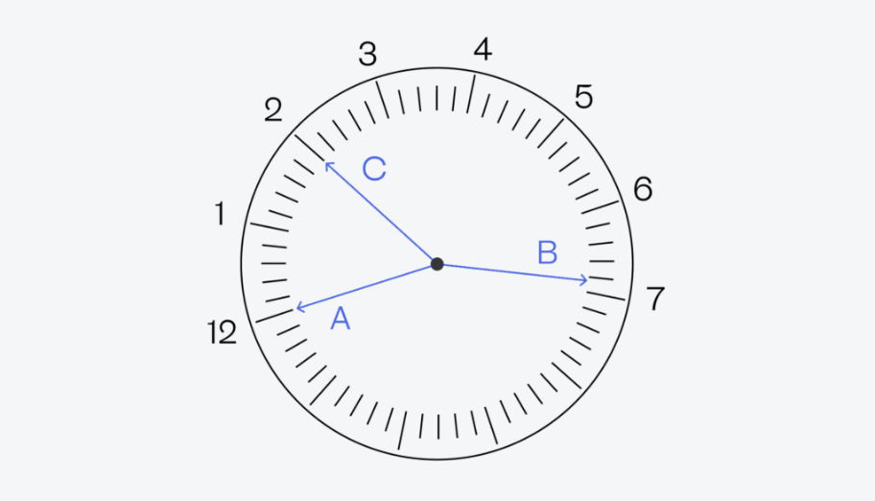

Но раз так, то минутная © показывает, что прошло 10 минут с начала часа, а часовая (B) — что час вот-вот закончится. Так не бывает в нормальных часах, поэтому этот вариант мы отбрасываем.

Новая гипотеза: С — секундная, А — минутная стрелка. Рассмотрим второй вариант, когда секундная стрелка — это С, и она указывает точно на 12. Отталкиваясь от этого, пронумеруем остальной циферблат и посмотрим, что получилось:

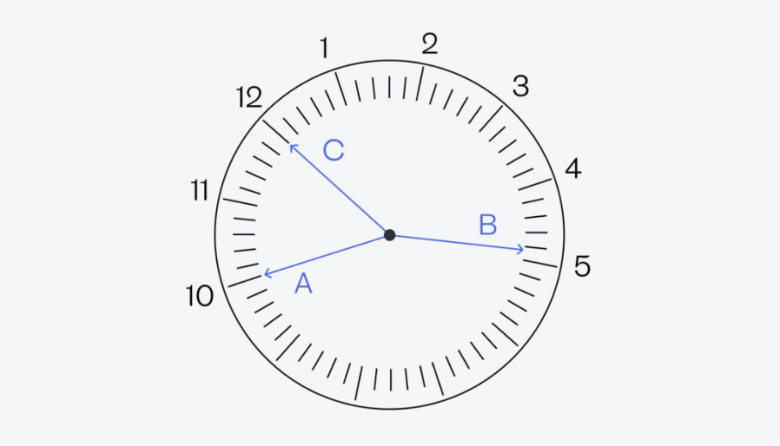

Минутная стрелка у нас указывает теперь на 10 — это значит, что до конца часа осталось 10 минут. Посмотрим на часовую стрелку: она почти дошла до пятёрки, а значит, до конца часа осталось совсем немного, например те же 10 минут. Кажется, мы нашли правильный ответ. Чтобы в этом убедиться, перевернём циферблат правильно:

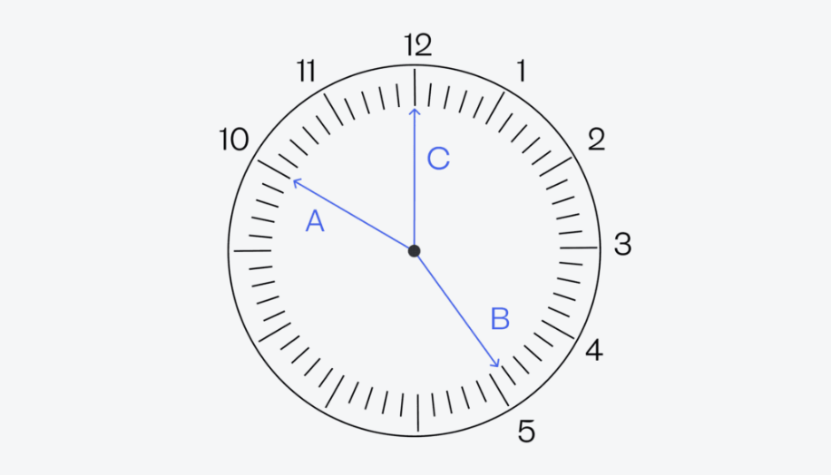

Получается, что часы показывают 4:50 или 16:50.

**№3. Вода в бутылке**

Среди собравшихся был ещё один программист, и он решил загадать свою загадку:

— Есть стеклянная бутылка на 900 миллилитров, в ней сколько-то воды. У нас есть линейка. Как понять, сколько в бутылке воды?

— Дай мне больше данных.

— Предположим, что при измерении мы получаем вот такие параметры:

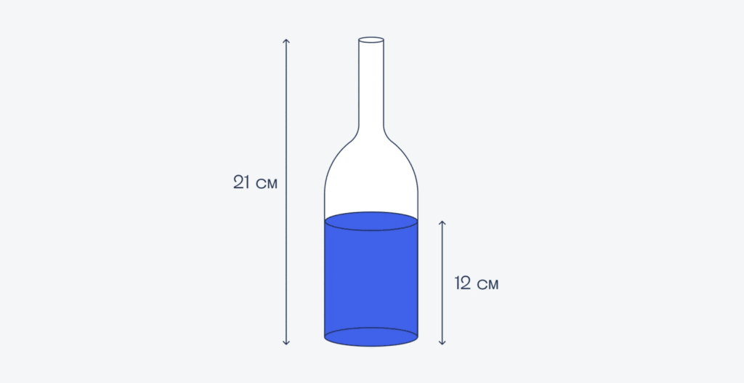

— Мне нужны ещё данные.

— Если перевернуть бутылку, то получатся такие измерения:

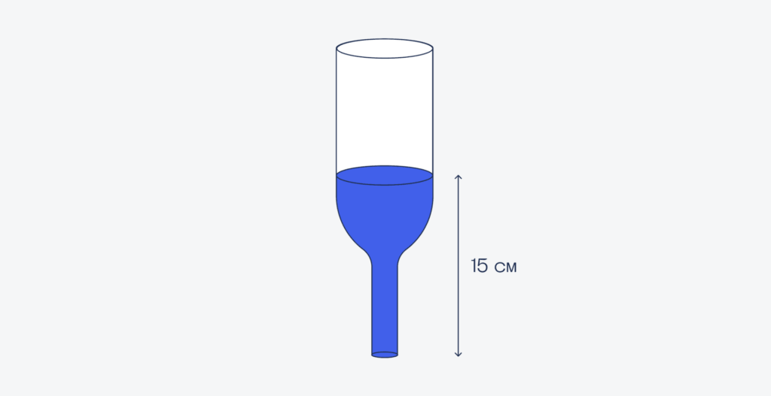

И тут, к удивлению всей компании, первый программист определил, сколько воды в бутылке. Как он это сделал?

Решение

Ключ к решению — пустое пространство в бутылке, которое в ней есть при любом положении. Объём воздуха в бутылке одинаковый при обычном и перевёрнутом положении:

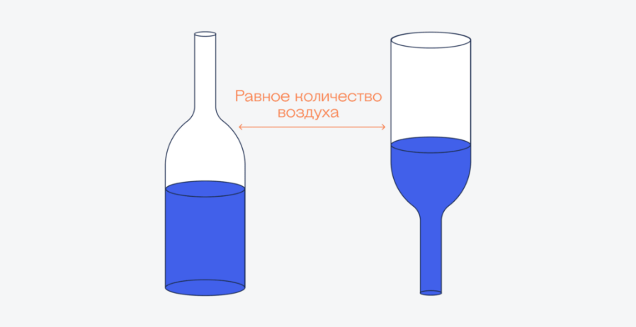

Это значит, что мы можем измерить высоту воздушного пространства, чтобы потом сравнить с высотой воды в обычном положении бутылки. Дело в том, что радиус ёмкости в этом случае будет одинаковый, а значит, единственная характеристика, которая влияет на объём, — это высота:

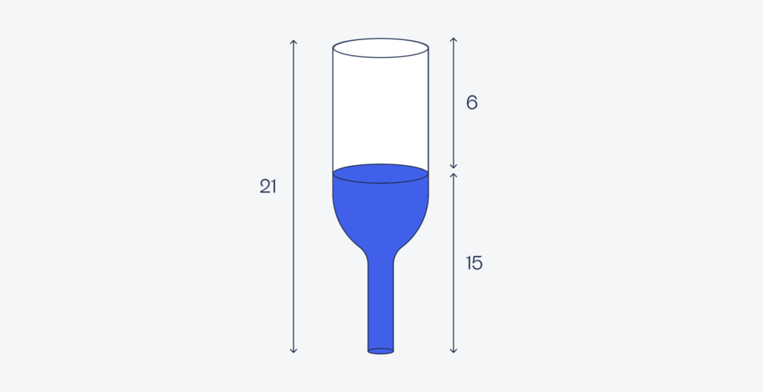

В итоге получается, что у нас есть цилиндр воды с высотой 12 сантиметров (на первой картинке) и цилиндр воздуха с высотой 6 сантиметров. Площадь круга в основании у них одинаковая и равна πR², где R — это радиус.

Получается, что бутылка заполнена водой на 12 × πR², а общий объём бутылки — это (12 + 6) × πR². Разделим одно на другое, чтобы понять, сколько там частей воды:

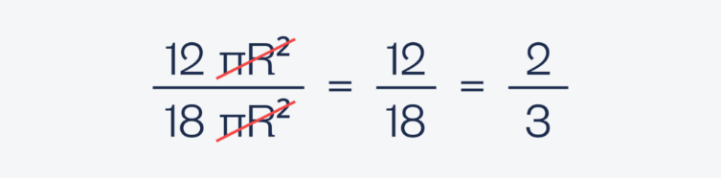

Выходит, что воды в бутылке — ровно ⅔. Но по условию весь объём бутылки — это 900 миллилитров, а значит, воды в ней — 900 × ⅔ = 600 миллилитров.

**№4. Киоск с пончиками, брецелями, пиццей и мороженым**

Рядом с местом, где отдыхала компания, был киоск, в котором продавали пончики, брецели, пиццу и мороженое. В компании отдыхающих был начинающий маркетолог, который на протяжении дня с интересом наблюдал за посетителями киоска и к вечеру собрал такую статистику:

пончики покупают 65% посетителей;

брецели — 80%;

пиццу — 80%;

мороженое — 90%.

Начинающий маркетолог понял, что как минимум 65% посетителей покупают все эти продукты, и сказал, что киоск мог бы увеличить выручку, если бы продавал набор из всех четырёх компонентов. Но программист сказал, что на самом деле таких покупателей меньше, и доказал это за 5 минут.

Так сколько людей покупают все 4 перекуса?

Чтобы было проще, нарисуем кружочками процентное соотношение всех, кто покупал перекусы. Один кружочек — 5%:

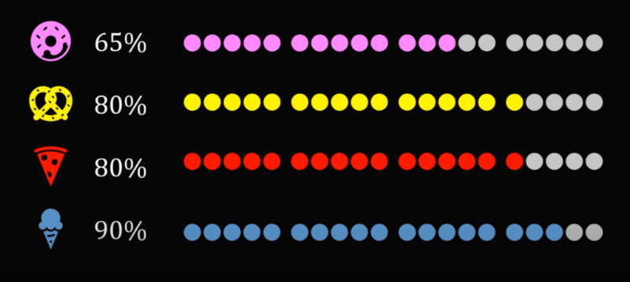

Начинающий маркетолог думал так: раз 65% покупателей — это минимальное количество среди всех покупателей, то это значит, что эти же 65% точно покупают все 4 перекуса:

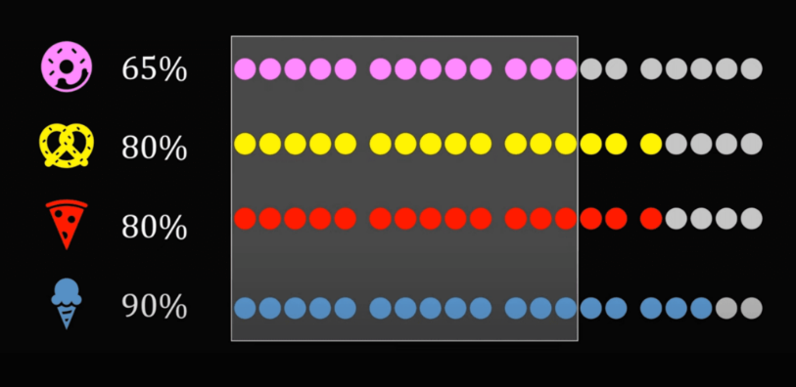

Но на самом деле это не так. Чтобы выяснить реальное количество таких покупателей, нам нужно рассмотреть самый негативный сценарий — когда покупатели максимально не пересекаются по продуктам.

Начнём с брецелей: возьмём 20% тех, кто их не покупает, и сдвинем влево так, чтобы они закончились ровно под теми кружочками, которые не покупают пончики. Для этого берём этих покупателей…

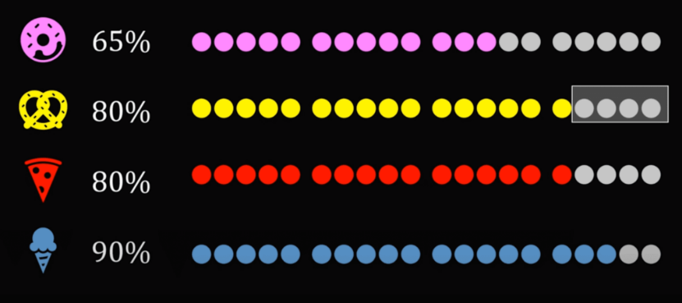

…и сдвигаем их левее, чтобы они заканчивались там, где заканчиваются покупатели пончиков:

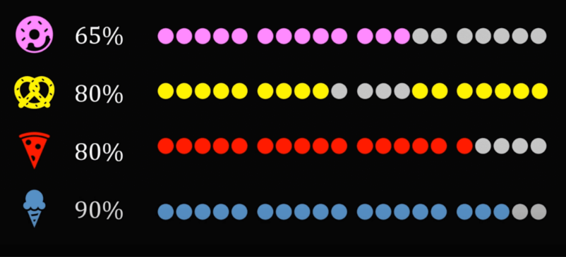

То же самое сделаем с пиццей — передвинем серые кружки левее, чтобы они закончились там, где начинаются серые у брецелей:

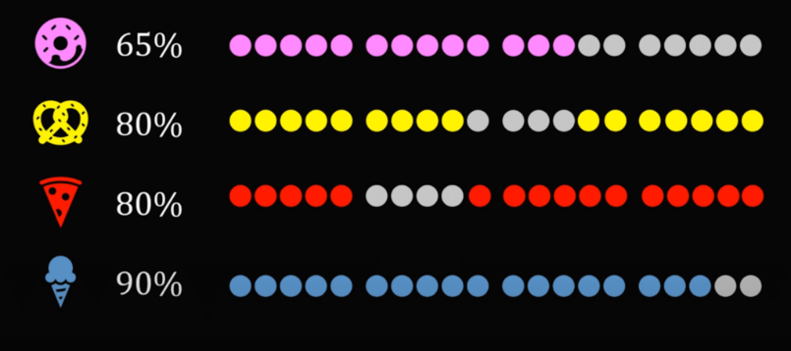

И, наконец, проделаем это с мороженым:

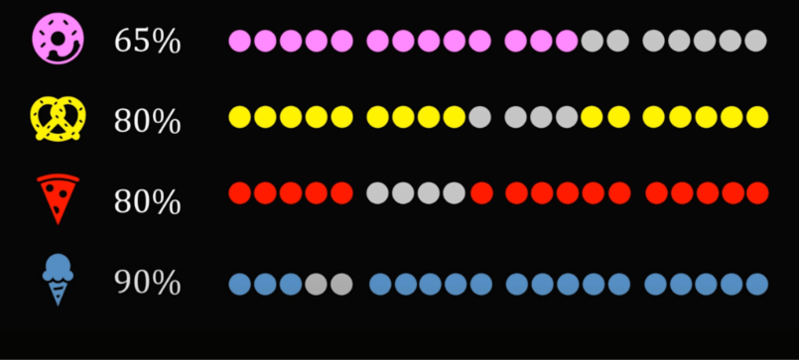

Теперь посмотрим на процент тех, кто гарантированно покупает все 4 продукта — это всего первые три кружка, то есть 15%:

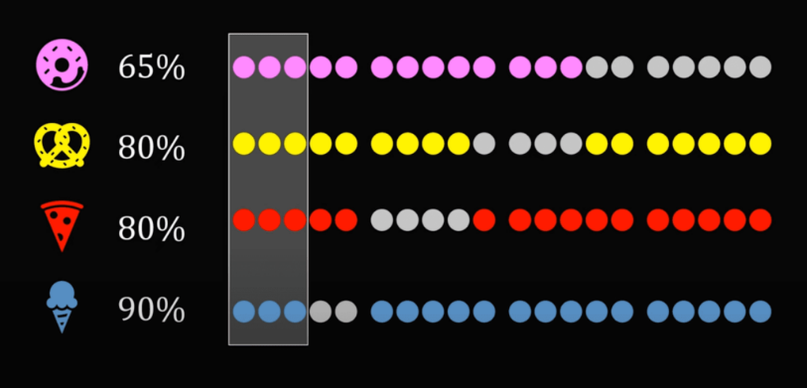

**Викторина**

1.Как вы думаете, какой предмет будет иметь одинаковое изображение при рисовании его с любой точки зрения?

[Ответ?](https://aababy.ru/zagadki/logicheskie-zadachi/logicheskie-zadachi-dlya-8-klassa)  
Этим свойством обладает только шар

2.Если три десятка умножить на четыре десятка, то сколько получится?

[Ответ?](https://aababy.ru/zagadki/logicheskie-zadachi/logicheskie-zadachi-dlya-8-klassa)  
Получится не 12 десятков, а 120 десятков. То есть: 30 * 40 = 1200

3.Ответьте, сколько сейчас времени, если оставшаяся часть суток в два раза превышает прошедшую?

[Ответ?](https://aababy.ru/zagadki/logicheskie-zadachi/logicheskie-zadachi-dlya-8-klassa)  
Сейчас восемь часов

4.Попробуйте догадаться сколько стоит книга, если книга стоит доллар плюс пол книги.

[Ответ?](https://aababy.ru/zagadki/logicheskie-zadachi/logicheskie-zadachi-dlya-8-klassa)  
Книга стоит 2 доллара. Решение: полкниги стоит доллар, значит вся книга стоит 2 доллара

5.Некий бизнесмен захотел привезти в Японию для продажи 10 000 пар первоклассных дорогих кроссовок.  
Но в Японии на такие кроссовки накладываются очень большие пошлины.  
Подумайте и скажите, как же хитроумный бизнесмен смог ввезти все эти кроссовки в Японию, при этом заплатил только очень небольшие деньги? Никакой коррупционной и преступной составляющей здесь нет.

[Ответ?](https://aababy.ru/zagadki/logicheskie-zadachi/logicheskie-zadachi-dlya-8-klassa)  
Бизнесмен поступил очень хитро. Он разделил каждую пару кроссовок и отправил весь объем двумя партиями.  
То есть в одной партии были только кроссовки на левую ногу, во второй только на правую ногу. Одну партию он отправил в Токио, другую в Осака.  
В каждом из городов бизнесмен не заплатил пошлину и товары были конфискованы и выставлены на аукционе.  
В связи с тем, что никому не была нужна партия кроссовок только на одну ногу, то бизнесмен выкупил сам обе партии за мизерные деньги.

6.В мешке имеется 9 кг сахара. Есть также и две гири по 50г и 200г.  
Подумайте, как за три взвешивания на чашечных весах отвесить 2кг сахара?

[Ответ?](https://aababy.ru/zagadki/logicheskie-zadachi/logicheskie-zadachi-dlya-8-klassa)  
Сперва необходимо на чашечных весах разделить содержимое мешка пополам на 4,5кг в каждой чашке.  
Далее одну чашу опустошаем, и снова 4,5кг делим пополам и получаем в каждой чаше весов по 2, 25кг.

В третье взвешивание уже нужно опустошить обе чаши, но из одной чаши 2,25кг сахара положить в отдельный мешок.  
И далее при помощи гирек в 200г и 50г (итого 250г) отвесить из пакета с 2,25кг ровно 250г. Тогда в пакете останется ровно 2 кг.

7. 5 рыбаков съели 5 карпов за 5 дней. Как вы думаете, а за сколько дней 15 рыбаков съедят 15 карпов?

[Ответ?](https://aababy.ru/zagadki/logicheskie-zadachi/logicheskie-zadachi-dlya-8-klassa)  
15 рыбаков съедят 15 карпов тоже за 5 дней. Если 5 рыбаков съедают 5 карпов за определенный промежуток времени, то у 15 рыбаков скорость поедания карпов в 3 раза больше, следовательно за 5 дней они съедят 15 карпов

8.Два колхозника решили узнать, у кого больше овец.  
Первый из них сказал: «если ты дашь мне свою козу, то у меня будет их в два раза больше, чем у тебя». Второй ему говорит: «А давай лучше ты мне дашь свою одну овцу, тогда у меня овец будет столько же, сколько и у тебя». Сколько же овец у каждого из колхозников? (Передачи овец пока еще не было)

[Ответ?](https://aababy.ru/zagadki/logicheskie-zadachi/logicheskie-zadachi-dlya-8-klassa)  
У первого колхозника 7 овец, у второго только 5.  
Если первый колхозник отдает одну овцу второму и их становится поровну, то значит, что изначально у первого их на 2 больше.  
Если же второй колхозник отдает овцу первому, то их становится у первого в 2 раза больше, такое возможно, только если у первого изначально было 7 овец, а у второго 5

9.Как вы думаете, сколько граней имеет шестигранный карандаш, который ни разу не затачивали?

[Ответ?](https://aababy.ru/zagadki/logicheskie-zadachi/logicheskie-zadachi-dlya-8-klassa)  
Шестигранный карандаш, если не подвергался заточке будет иметь 8 граней. 6 большие грани и 2 торцевые.

10.Можете ли вы обосновать, почему почти во всех странах мира канализационные крышки у люков имеют только круглую форму? (Квадратные крышки люков бывают лишь тогда, когда они дополнительно крепятся шарнирами)

[Ответ?](https://aababy.ru/zagadki/logicheskie-zadachi/logicheskie-zadachi-dlya-8-klassa)  
Если крышки люков будут квадратными, то они могут легко провалиться в люк, т.к. диагональ квадрата больше стороны квадрата.  
Поэтому их если и делают, то только прикрепив к люку шарнирами.  
У круглых крышек люков нет диагонали и стороны, а только диаметр, который у крышки всегда больше отверстия люка

11.Попробуйте сообразить, какой из выводов, указанных ниже, верный:  
А) Здесь три ложных вывода.  
Б) Здесь один ложный вывод.  
В) Здесь два ложных вывода.  
Г) Здесь пять ложных выводов.  
Д) Здесь четыре ложных вывода.

[Ответ?](https://aababy.ru/zagadki/logicheskie-zadachi/logicheskie-zadachi-dlya-8-klassa)  
Правильный вариант Д - здесь четыре ложных вывода. В связи с тем, что один является верным, а остальные не верные

12.Можете ли вы записать число 1000 при помощи только восьми восьмерок и арифметических знаков суммы?

[Ответ?](https://aababy.ru/zagadki/logicheskie-zadachi/logicheskie-zadachi-dlya-8-klassa)  
Получится равенство: 888 + 88 + 8 + 8 + 8 = 1000

13.В одном классе всего 36 учеников. Девочек на 3 больше, чем мальчиков. Сколько мальчиков и девочек в этом классе?

[Ответ?](https://aababy.ru/zagadki/logicheskie-zadachi/logicheskie-zadachi-dlya-8-klassa)  
Если разделить 36 пополам, то получим 18, т.е. две половины класса по 18 человек.  
Если из первой половины добавить школьника в другую, то получится разница в 2 человека.  
Если отнять еще одного и добавить снова в большую часть, то получим превышение на 4 человека. Следовательно задача не имеет решения

14.На столе лежат 4 монеты, из которых одна сделана из другого металла и отличается по весу, хотя внешне они все одинаковые.  
Как определить эту монету за 2 взвешивания на чашечных весах?

[Ответ?](https://aababy.ru/zagadki/logicheskie-zadachi/logicheskie-zadachi-dlya-8-klassa)  
Варианты взвешиваний :

1) кладем на весы 1 и 2 монеты, если они равны по весу, то одну монету заменяем на третью.  
Далее если они равны, то отличная монета 4-я, если не равны, то 3-я монета отличная от остальных.

2) кладем на весы 1 и 2 монеты, если они не равны по весу, то вместо одной монеты ложем 3-ю. Если уравновешиваются, то отличная убранная монета, если не уравновешиваются, то отличная от других монет оставшаяся на весах старая монета

15.Как вы думаете, какой знак следует поставить между 0 и 1, чтобы было получено число больше 0, но меньше 1?

[Ответ?](https://aababy.ru/zagadki/logicheskie-zadachi/logicheskie-zadachi-dlya-8-klassa)  
Этот знак является запятой. То есть 0,1. Это число больше 0, но меньше 1

16.Как так могло оказаться, что половина числа 12 стало равно 7

[Ответ?](https://aababy.ru/zagadki/logicheskie-zadachi/logicheskie-zadachi-dlya-8-klassa)  
Нужно написать число 12 римскими цифрами: IIX, далее провести посередине линию. Верхняя половина будет в виде VII, что соответствует цифре 7

17.Трехлитровый сосуд полностью заполнен тремя литрами воды.  
Вам необходимо за 2 переливания заполнить два пустых сосуда на 1 и 2 литра, чтобы в каждом из них было по 1 литру воды.  
При этом больше нельзя пользоваться ничем, кроме этих трех сосудов.

[Ответ?](https://aababy.ru/zagadki/logicheskie-zadachi/logicheskie-zadachi-dlya-8-klassa)  
Из полного сосуда наливаем в двухлитровый пустой ровно два литра, т.е. до краев.  
Далее из этого сосуда выливаем в однолитровый ровно литр воды (т.е. до краев).

18.На праздничном столе горят 7 свечей. 3 из них потушили. Сколько свечей останется?

[Ответ?](https://aababy.ru/zagadki/logicheskie-zadachi/logicheskie-zadachi-dlya-8-klassa)  
Останутся 3 потушенные свечи, т.к. остальные 4 сгорят полностью.

19.Как вы думаете, существуют ли линии отличные от окружности, на которых все точки будут равноудалены от какой-то одной точки?

[Ответ?](https://aababy.ru/zagadki/logicheskie-zadachi/logicheskie-zadachi-dlya-8-klassa)  
Равноудаленностью всех точек обладает любая линя, лежащая на поверхности шара.

Использованная литература;

1. <https://thecode.media/top-logic/>
2. <https://multiurok.ru/blog/14-shifrov-dlia-kvesta.html>
3. <https://aababy.ru/zagadki/logicheskie-zadachi/logicheskie-zadachi-dlya-8-klassa>